第八周课后练习
1．2013年12月2日凌晨发射“嫦娥三号”携带着月球探测器登陆月球进行科学探测，为了防止出现探测器的车轮陷入月球表面的细沙中而动弹不得的故障。如果你是月球探测器的设计者，为了解决上述故障，合理可行的设计方法是（ ）
A．增大探测器的质量 B．减小车轮表面的粗糙程度
C．增大车轮与地面的接触面积 D．减少车轮的个数
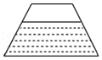
2．如图所示，有一密闭容器盛有适量的水放在水平桌面上，如果将该容器倒置过来，则液体对容器底部的压力和压强的变化是（ ）
A．压力、压强增大 B．压力不变，压强增大
C．压力增大，压强减小 D．压力减小，压强增大
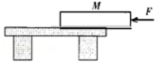
3．如图所示，水平桌面上有质量分布均匀的木板M，在水平力F的作用下，推到桌子中央。在此过中，下列说法正确的是（ ）
A．M对桌面的压力不变，摩擦力不变 B．M对桌面的压力变大，摩擦力不变
C．M对桌面的压力变小，摩擦力变小 D．M对桌面的压力变大，摩擦力变大
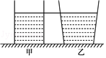
4．如图所示，水平桌面上放有底面积和质量都相同的甲、乙两平底容器，分别装有深度相同、质量相等的不同液体。下列说法正确的是（ ）
A．液体对容器底部的压强：p_{甲}＞p_{乙} B．液体的密度：ρ_{甲}＝ρ_{乙}
C．容器对桌面的压力：F_{甲}＞F_{乙} D．容器对桌面的压强：p_{甲}′＜p_{乙}′
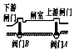
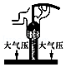
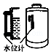
5．下列设备没有利用连通器原理的是（ ）
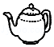

A．茶壶 B．船闸 C． 活塞式抽水机 D．热水壶的水位计
6．一长方形木块放在水平桌面上，现在从中央竖直切去一半，则它对桌面的（ ）
A．压力和压强均减小一半 B．压力不变；压强减半
C．压强不变；压力减半 D．压力减半，压强增大一倍
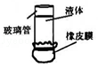
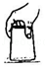
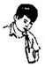
7．在如图所示的现象中，与大气压无关的是（ ）
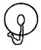

A．橡皮膜凸出 B． 吸盘式挂衣钩 C．纸片托水 D． 用管子吸饮料
8．如下图所示，以下四个关于“气体压强与流速的关系”的现象中，压强P₁、P₂大小关系正确的是（ ）
A．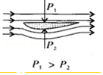 B．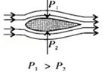 C．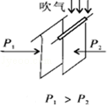 D．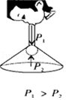
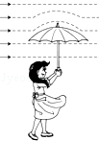
9．如图所示，在雨中撑伞的行人，当大风吹来时，会有伞被向上“吸”的感觉。产生这一现象的主要原因是（ ）
A．伞上方的空气流速等于下方空气流速
B．伞上方的空气流速小于下方空气流速
C．伞上方的空气的压强小于下方的空气的压强
D．伞上方的空气的压强大于下方的空气的压强
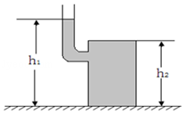
10．如图所示，盛有水的容器静止在水平桌面上。容器重1N，容器中的水重7N，顶部和底部的面积均为100cm²，顶部到底部的高度h₂＝6cm，侧壁上有一开口弯管，弯管内的水面高度h₁＝8cm；水的密度为1.0×10³kg/m³，g取10N/kg。下列选项中正确的是（ ）
A．水对容器顶部的压强为200Pa B．水对容器底部的压强为600Pa
C．水对容器底部的压力为7N D．容器对桌面的压力为9N
11．大气压强作用在房顶上的压力是很大的，但是房子并没有被压塌，其主要原因是（ ）
A．房顶建造的很牢固 B．墙很厚，对地面的压强小
C．墙把房顶支撑住了 D．房顶上下面均受到大气压强的作用
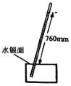
12．将装满水银的玻璃管倒插入水银中，静止时液柱如图所示，下列说法正确的是（ ）
A．此时大气压强相当于760mm高的水银柱所产生的压强
B．若水银面上有水平向右的持续气流，液柱长度会变长
C．若水银面上有水平向左的持续气流，液柱长度会变短
D．若管上提（管口未露出液面），管内外液面高度差变大
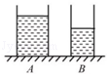
13．如图，薄壁圆柱形容A、B放在水平桌面上，分别盛有不同的液体。A、B的底面积之比S_{A}：S_{B}＝2：1，液体的高度之比h_{A}：h_{B}＝3：2，液体对两个容器底部的压力大小相等，A、B容器底部受到液体的压强之比p_{A}：p_{B}＝ 。液体的密度之比ρ_{A}：ρ_{B}＝ 。

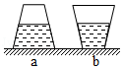
14．如图所示，两个完全相同的圆台形容器，放置在水平桌面上，容器内盛有深度相同的水，则水对容器底部的压强p_{a} p_{b}，水对容器底部的压力F_{a} F_{b}，容器对桌面的压力F'_{a} F'_{b}．（选填“大于”、“等于”或“小于”）

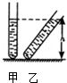
15．甲、乙两支完全相同的试管，内装密度相等的同种液体，甲管竖直放置，乙管倾斜放置，两管液面相平，如图所示，设液体对两试管底的压强分别为p_{甲}和p_{乙}，则p_{甲} p_{乙}（填“大于”“等于”或“小于”）。
16．如图，三个重力和底面积都相等的薄壁容器，放在同一水平面上，内装同种液体，并且液面等高。
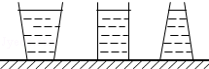
①三个容器底部受到的压强关系是：P_{A} P_{B} P_{C}
②三个容器底部受到的压力关系是F_{A} F_{B} F_{C}
③三个容器对桌面的压强关系是P′_{A} P′_{B} P′_{C}
④三个容器对桌面的压力关系是F′_{A} F′_{B} F′_{C}
⑤液体自重与液体对容器底部的压力的关系是：G_{液} F_{A} G_{液} F_{B} G_{液} F_{C}（均填“＞”，“＜”，“＝”）
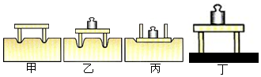
17．在“探究压力的作用效果跟什么因素有关”的实验时，同学们利用小桌、海绵、砝码等器材做了如图所示的系列实验。

（1）同学们是根据 来比较压力的作用效果的。
（2）观察比较图甲、乙所示的情况可以得到的结论是：受力面积一定时， ，压力的作用效果越明显。
（3）要探究压力的作用效果跟受力面积的关系，应比较 两图的实验，得到的结论是： 。
（4）小明将图乙中的小桌和砝码又放到一块木板上，如图丁所示，图乙中海绵受到的压强p_{乙}和图丁中木板受到的压强p_{丁} 的大小关系为：p_{乙} p_{丁}（选填“＞”“＜”或“＝”）
18．在探究液体压强的实验中，进行了如图所示的操作：
（1）压强计 （选填“属于”或“不属于”）连通器
（2）由丙、丁两图进行实验对比，得出液体压强与盛液体的容器形状 （选填“有关”或“无关”）。
（3）甲、乙两图是探究液体压强与 的关系，结论是： 。
（4）要探究液体压强与密度的关系，应选用 两图进行对比。
（5）在图乙中，固定金属盒的橡皮膜在水中的深度，使金属盒处于向上、向下、向左、向右等方位时，两玻璃管中液面高度差不变，说明了在液体内部同一深度处，液体向各个方向的压强大小 。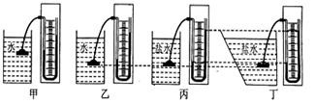
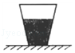
19．如图所示，盛有水的杯子静止在水平桌面上。杯子重1N，高9cm，底面积30cm²；杯内水重2N，水深6cm，水的密度为1.0×10³kg/m³，g取10N/kg。求：
（1）水对杯底的压强和压力
（2）水杯对桌面的压强和压力

20．星期天小明和小慧到黄河湿地公园去玩，他们踩在软绵绵的沙滩上，留下一串串脚印。小明突然奇想对小慧说：“我的体重是50kg，每只脚与沙滩的接触面积是200cm²，当我在水平沙滩上行走时：（g取10N/kg）
（1）小明的重力是多少？
（2）小明对沙滩的压强是多少？

参考答案与试题解析
1．C 2．D 3．A 4．A 5．C 6．C 7．A 8．A 9．C 10．A 11．D 12．C
13．1：2；1：3。
14．等于；大于；大于。
15．等于。
16．＝；＝；＝；＝；＞；＞；＞；＞；＞；＝；＜。
17．（1）海绵的凹陷程度；（2）压力越大；（3）乙、丙；压力一定时，受力面积越小，压力的作用效果越明显；（4）＝。
18．（1）不属于；（2）无关；（3）液体深度；液体密度一定时，液体内部压强随深度的增加而增大；（4）乙、丙；（5）相等。
19．（1）水对杯底的压强和压力分别为600Pa、1.8N。
（2）水杯对桌面的压强和压力分别为1000Pa、3N。
20． （1）小明的重力是500N；
（2）小明对沙滩的压强是2.5×10⁴Pa。
声明：试题解析著作权属菁优网所有，未经书面同意，不得复制发布
日期：2019/4/8 18:10:44；用户：卫骏安；邮箱：15920343755；学号：22349650

